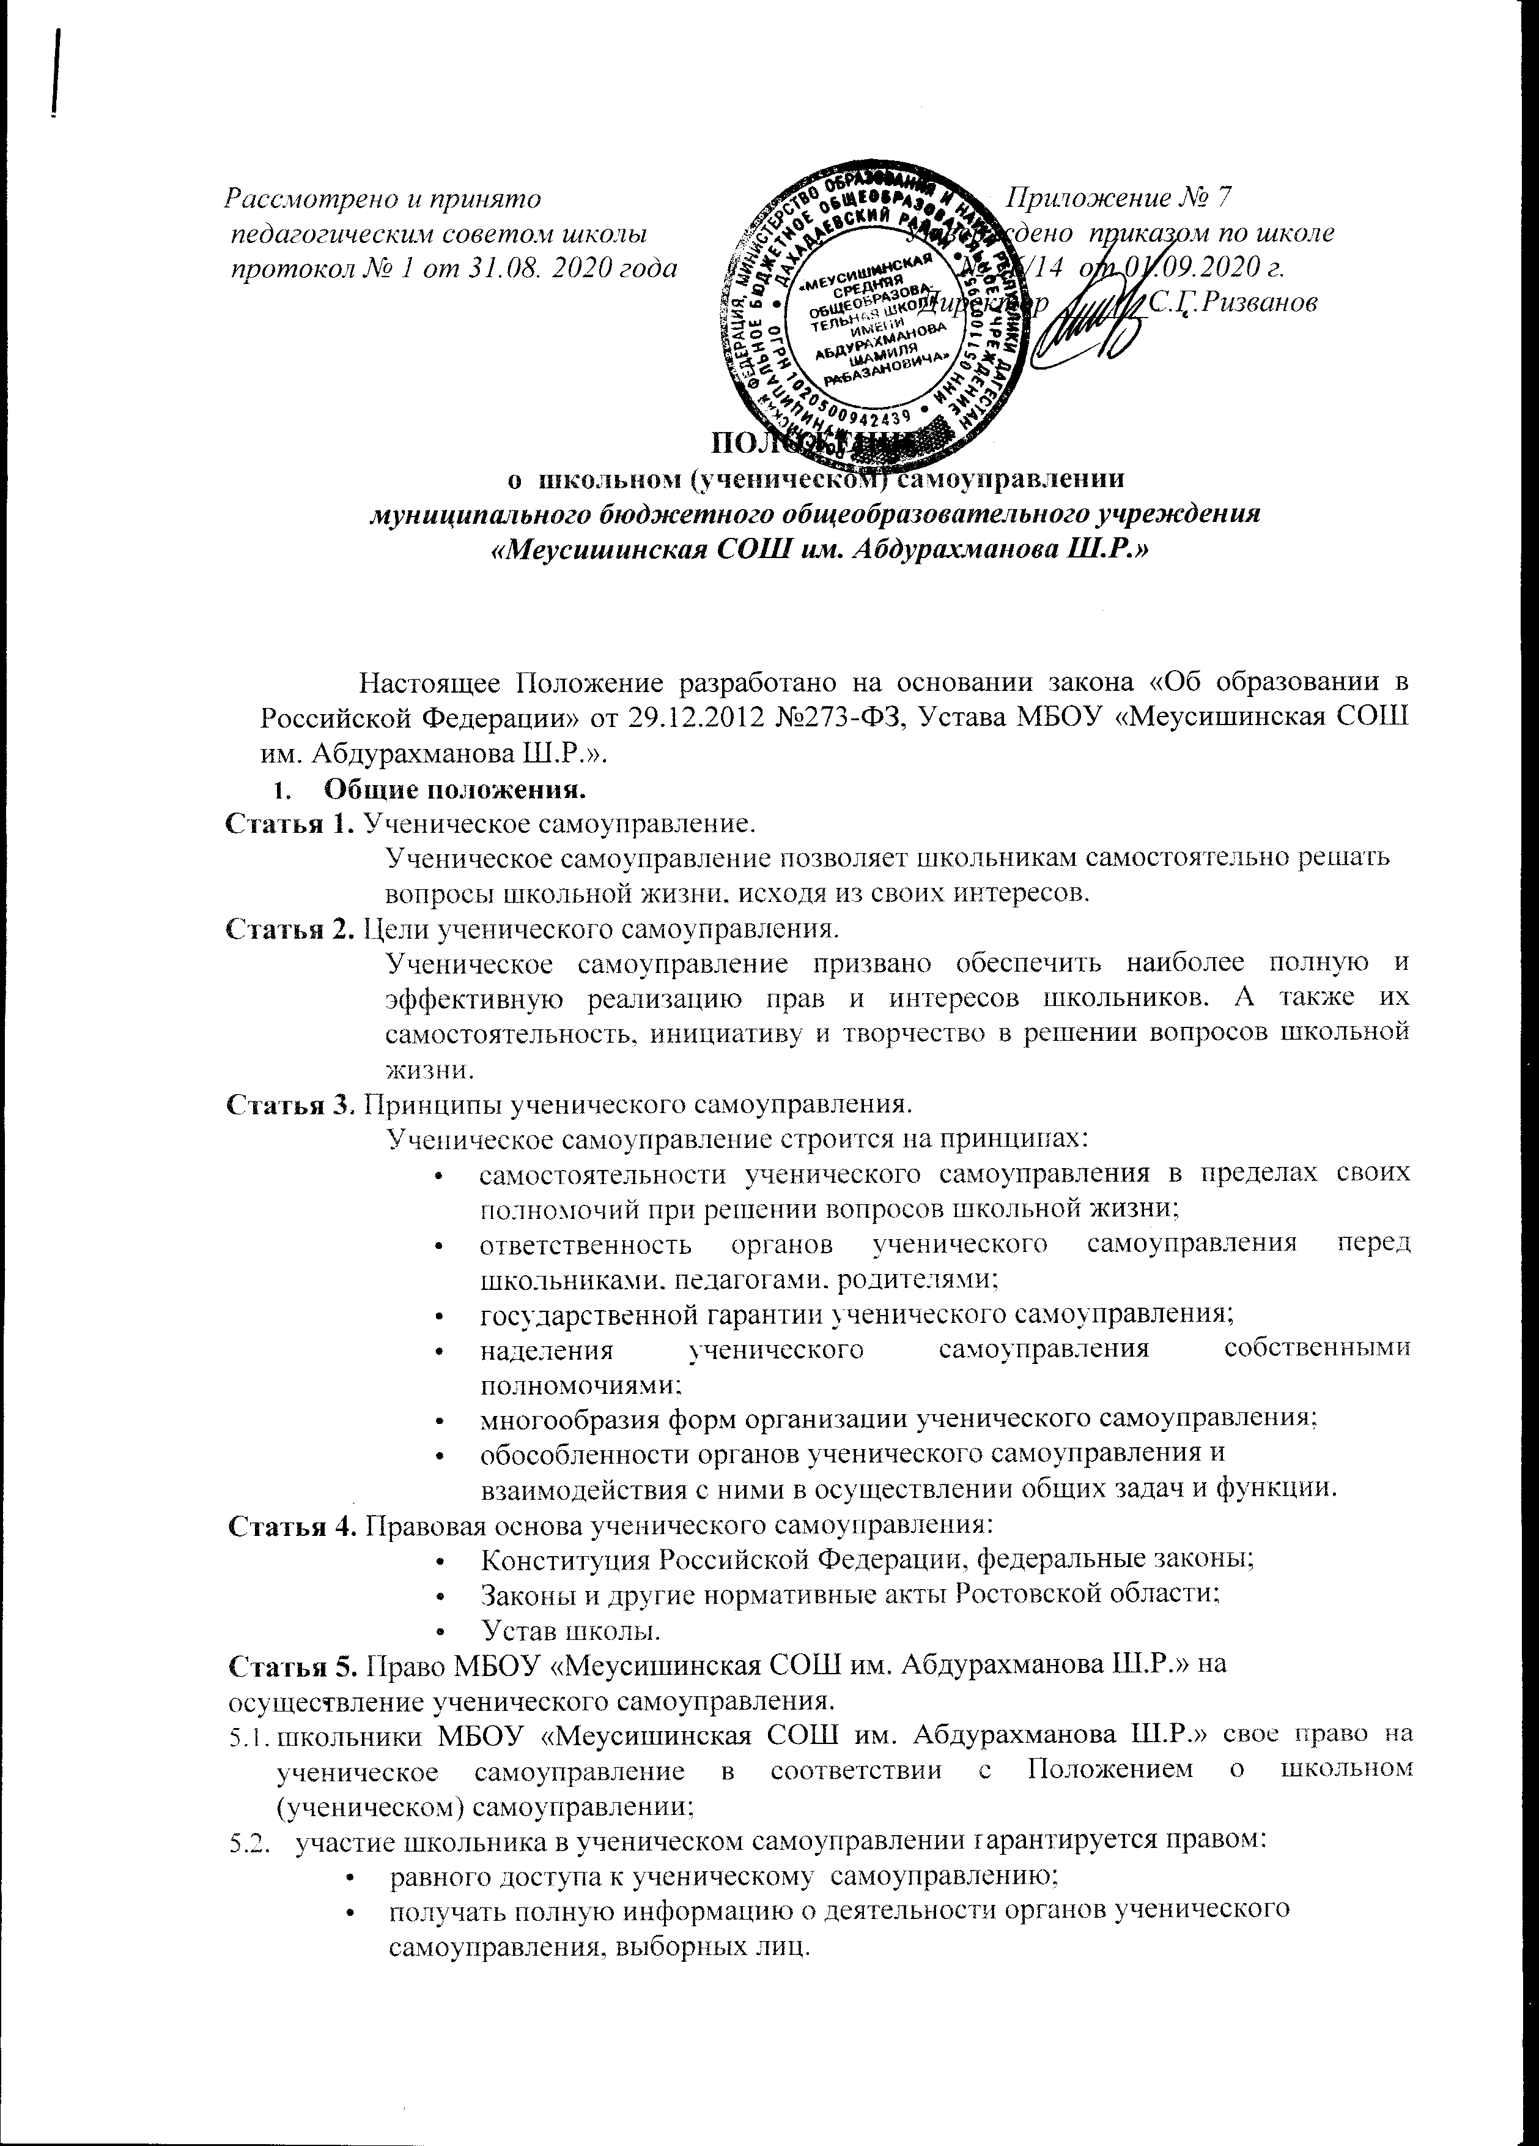
Рассмотрено и принято  педагогическим советом школы  протокол № 1 от 31.08. 2020 года | Приложение № 7  Утверждено приказом по школе  № 26/14 от 01.09.2020 г.  Директор ______С.Г.Ризванов

ПОЛОЖЕНИЕ
о школьном (ученическом) самоуправлении
муниципального бюджетного общеобразовательного учреждения
«Меусишинская СОШ им. Абдурахманова Ш.Р.»

Настоящее Положение разработано на основании закона «Об образовании в Российской Федерации» от 29.12.2012 №273-ФЗ, Устава МБОУ «Меусишинская СОШ им. Абдурахманова Ш.Р.».
- Общие положения.
Статья 1. Ученическое самоуправление.
Ученическое самоуправление позволяет школьникам самостоятельно решать вопросы школьной жизни, исходя из своих интересов.
Статья 2. Цели ученического самоуправления.
Ученическое самоуправление призвано обеспечить наиболее полную и эффективную реализацию прав и интересов школьников. А также их самостоятельность, инициативу и творчество в решении вопросов школьной жизни.
Статья 3. Принципы ученического самоуправления.
Ученическое самоуправление строится на принципах:
- самостоятельности ученического самоуправления в пределах своих полномочий при решении вопросов школьной жизни;
- ответственность органов ученического самоуправления перед школьниками, педагогами, родителями;
- государственной гарантии ученического самоуправления;
- наделения ученического самоуправления собственными полномочиями;
- многообразия форм организации ученического самоуправления;
- обособленности органов ученического самоуправления и взаимодействия с ними в осуществлении общих задач и функции.
Статья 4. Правовая основа ученического самоуправления:
- Конституция Российской Федерации, федеральные законы;
- Законы и другие нормативные акты Ростовской области;
- Устав школы.
Статья 5. Право МБОУ «Меусишинская СОШ им. Абдурахманова Ш.Р.» на осуществление ученического самоуправления.
- школьники МБОУ «Меусишинская СОШ им. Абдурахманова Ш.Р.» свое право на ученическое самоуправление в соответствии с Положением о школьном (ученическом) самоуправлении;
- участие школьника в ученическом самоуправлении гарантируется правом:
- равного доступа к ученическому самоуправлению;
- получать полную информацию о деятельности органов ученического самоуправления, выборных лиц.
Статья 6. Обращение школьников, родителей и педагогов в органы ученического самоуправления.
- Школьники, родители и педагоги имеют право на индивидуальные и коллективные обращения в органы ученического самоуправления, к выборным лицам ученического самоуправления.
6.2.Органы ученического самоуправления и выборные лица ученического самоуправления обязаны дать ответ по существу на обращения школьников, родителей, педагогов в течение 10 дней.
Статья 7. Формы ученического самоуправления.
- Ученическое самоуправление осуществляется:
- непосредственно школьниками через выборы;
- общее собрание (конференция);
- органами ученического самоуправления:
- I-я ступень - Президентское правление (5-11 классы);
- II-я ступень - Совет старшеклассников (9-11 классы).
7.2.Организационные формы ученического самоуправления определяются в пределах, установленных настоящим Положением.

2.Органы ученического самоуправления и выборные лица ученического самоуправления.
Статья 8. Органы ученического самоуправления.
- К органам ученического самоуправления относятся:
- общее собрание школьников (школьная конференция);
- Президентское правление;
- Совет старшеклассников.
- Наличие выборных органов ученического самоуправления является обязательным. Органы ученического самоуправления наделяются в соответствии с настоящим Положением и Уставом школы собственными полномочиями в решении школьной жизни.
Статья 9. Общее собрание школьников (школьная конференция).
9.1.Общее собрание школьников (школьная конференция) является высшим органом ученического самоуправления.
9.2.Общее собрание школьников (школьная конференция) проводится не реже двух раз в год. Порядок созыва и проведения общего школьного собрания (школьной конференции) определяется Уставом школы.
- Полномочия общего собрания школьников (общей конференции):
- обсуждение и формирование плана работы детской школьной организации на текущий учебный год;
- заслушивание президента школы, Совета старшеклассников о работе по итогам учебного года;
- рассмотрение иных вопросов, отнесенных к ее ведению Уставом школы. Статья 10. Совет старшеклассников.
- Совет старшеклассников является представительным органом ученического самоуправления.
- Состав Совета старшеклассников формируется на основе представительства с 9 по 11 класс.
- Норма представительства депутатов устанавливается не менее двух человек от каждого класса (с 9 по 11 класс). Порядок выборов депутатов определяется каждым классом самостоятельно.
- Полномочия Совета старшеклассников: разрабатывает планы проведения школьных мероприятий (спортивных, культурных, научных и т.п.);
- обладает правом внесения изменений и дополнений в Устав школы;
- формирует избирательную комиссию для проведения выборов Президента школы;
- рассматривает индивидуальные и коллективные предложения школьников;
- рассматривает иные вопросы, отнесенные к его ведению Уставом школы.
- Срок полномочий депутата Совета старшеклассников - от 1 до 3 лет.
- Руководитель Совета старшеклассников избирается из числа членов Совета старшеклассников путем открытого голосования, который организует подготовку заседания Совета, представляет Совет старшеклассников в его взаимоотношениях с другими органами, делает заявления от имени Совета старшеклассников, решает другие вопросы в соответствии с Уставом школы.
Статья 11. Президентское правление.
- .Президентское правление является 1 ступенью органов ученического самоуправления.
- Президентское правление формируется на основе представительства 8-11 классов, которое избирается сроком от 1 до 4 лет.
- Норма представительства депутатов устанавливается не более двух человек от каждого, с 8 по 11 класс. Порядок выборов депутатов определяется каждым классом самостоятельно.
- Главой Президентского правления является президент школьной детской республики, избираемый путем закрытого голосования, сроком от 1 до 4 лет. Президент школьной детской республики входит в состав Совета старшеклассников.
- Полномочия Президентского правления:
- участвует в работе Совета старшеклассников;
- участвует в проведении школьных мероприятий (спортивных, культурных и т.п.);
- рассматривает индивидуальные и коллективные предложения школьников.
Статья 12. Президент детской организации «Школьная республика».
Президент детской организации «Школьная республика» является высшим лицом ученического самоуправления в школе.
Статья 13. Выборы IIрезидента школы.
Президент школы избирается из числа школьников 8-10 классов на основе всеобщего равного и прямого избирательного права при тайном - голосовании, сроком от 1 до 4 учебных лет. Для проведения выборов президента школы Совет старшеклассников образует избирательную комиссию, которая на своем заседании избирает себе председателя и секретаря, а также утверждает Регламент своей работы. Комиссия на основании соответствующих заявлений регистрирует кандидатов в президенты школы. Для регистрации каждому кандидату необходимо собрать подписи в поддержку в количестве не менее 2% от общего числа школьников. С момента регистрации кандидата в президенты школы и выдачи ему удостоверения, кандидат имеет право всеми доступными и законными способами вести предвыборную агитацию за свою кандидатуру. Агитация заканчивается за сутки до голосования. Активное избирательное право имеют учащиеся 5-11 классов. Избранным считается тот из кандидатов, который набрал наибольшее количество голосов. Результаты голосования объявляются председателем избирательной комиссии. В случае избрания президента школы избирательная комиссия вручает ему удостоверение, организует проведение инаугурации.
Полномочия Президента детской организации «Школьная республика». Президент школы:
- является представителем всех школьников во взаимоотношениях с другими органами;
- входит в состав Совета школы с правом совещательного голоса;
- участвует в заседаниях и ежегодно отчитывается перед общим собранием (школьной конференцией) о своей деятельности по итогам учебного года;
- решает другие вопросы в соответствии с Уставом школы.
Статья 14. Полномочия председателя Совета старшеклассников:
- является представителем старшеклассников во взаимоотношениях с другими органами;
- входит в состав Совета школы с правом совещательного голоса;
- участвует в заседаниях и ежегодно отчитывается перед общим собранием (школьной конференцией) о своей деятельности по итогам учебного года;
- Председателем Совета старшеклассников может быть и президент республики;
- решает другие вопросы в соответствии с Уставом школы.
Статья 15. Органом исполнительной власти ШДР является представительство ШДР, в которую входят президент, вице-президент и руководители (министры) следующих министерств:
- Министерства образования;
- Министерства культуры:
- Министерства спорта и здоровья;
- Министерства дисциплины и труда.
- Функциями правительства ШДР являются:
- руководство работой министерств;
- выдвижение о награждении участников ШДР;
- организация работы по подготовке и проведению общешкольных мероприятий, требующих координации деятельности нескольких министерств.
- Президент ШДР предлагает кандидатуру вице-президента для утверждения на заседании Совета старшеклассников из числа кандидатов на пост президента. Президент формирует состав правительства из числа оставшихся кандидатов. Министры правительства школьной республики утверждаются на заседании Совета школьной республики.
- Каждое министерство имеет свой План работы.
- Функциями Министерства образования являются:
- организация и контроль учебной деятельности жителей ШДР;
- организация познавательных мероприятий: викторин, олимпиад, конкурсов;
- оказание помощи в проведении предметных недель;
- оказание помощи в проведении интеллектуальных игр и конкурсов.
- Функциями Министерства дисциплины и труда являются:
- обеспечение соблюдения прав и обязанностей учащихся;
- обеспечение дисциплины и осуществление контроля за безопасностью во время проведения культурно-массовых мероприятий;
- помощь в обеспечении порядка в школе и на территории, своевременной уборке школы, поддержание чистоты в классных комнатах и помещениях, генеральная уборка классных кабинетов, коридоров в конце каждой четверти;
- организация и участие в субботниках;
- контроль за дежурством.
- Функциями Министерства спорта и здоровья являются:
- проведение инструктажей по технике безопасности при подготовке к спортивным и массовым мероприятиям;
- подбор участников для спортивных мероприятий районного уровня;
- помощь в организации соревнований по различным видам спорта;
- помощь в организации походов;
- помощь в выявлении в лучших спортсменов и их награжден и:е;
- организация пропаганды спорта и здорового образа жизни.
- Функциями Министерствами культуры является:
- помощь в организации и проведении общешкольных праздников и мероприятий;
- сбор информации по вопросам организации экскурсий;
- проведение творческих и художественных конкурсов;
- осуществление контроля над освещением культурно-массовых мероприятий;
- выпуск школьных изданий.
Статья 16. Досрочное прекращение полномочий Президента детской организации «Школьная республика» (импичмент).
- Импичмент Президента школы допустим по инициативе не менее 10% от общего числа школьников. Вопросов об импичменте Президента школы обсуждается Советом старшеклассников, который рассматривает в обязательном порядке письменное заявление по этому поводу членов детской организации «Школьная республика».
- Решение об импичменте Президента школы принимается в следующих случаях;
- за действия, порочащие статус Президента школы;
- за ненадлежащее выполнение обязанностей Президента школы.
- Решение об отрешении Президента школы от должности должно быть принято не менее 60% школьников от общего числа Совета старшеклассников.
Статья 17. Вице-президент школы.
- Вице-президент школы назначается по представлению президента школьной детской
организации.
- Полномочия вице-президента:
- в период отсутствия Президента школы выполняет по его решению функции Президента школьной детской организации;
- в случае досрочного прекращения полномочий Президента школьной детской организации выполняет функции Президента школьной детской организации до новых выборов.
3. Взаимоотношения органов ученического самоуправления с другими органами.
Статья 18. Основы взаимоотношений.
Взаимоотношения между органами школьного самоуправления и администрацией школы, Педагогический советом, Родительским комитетом и другими органами, предусмотренными Уставом школы, строятся на основе принципов взаимоуважения сотрудничества.

4. Порядок принятия и срок действия Положения

4.1. Данное Положение рассматривается и принимается на педагогическом совете образовательной организации и утверждается приказом руководителя образовательной организации.
4.2. Настоящее Положение принимается на неопределенный срок и вступает в силу с момента его утверждения.
4.3. Данное Положение может быть изменено и дополнено в соответствии с вновь изданными нормативными актами муниципального, регионального, федерального органов управления образованием только решением педагогического совета.
4.4. Изменения и дополнения к Положению принимаются на педагогическом совете образовательной организации в составе новой редакции Положения, которое утверждается приказом руководителя образовательной организации. После принятия новой редакции Положения предыдущая редакция утрачивает силу.

